NEW2030
- Vencimiento 15 de noviembre de 2030
- Intereses de acuerdo al siguiente detalle:
Desde Hasta (no incluido) Tasa
  - 15/11/2022 15/11/2025 0.50%
  - 15/11/2025 15/11/2027 1.00%
  - 15/11/2027 15/11/2030 1.75%
- Principal en dólares en CINCO cancelaciones iguales el dia 15 de 11/26, 11/27, 11/28, 11/29 y 11/30.
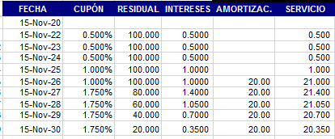

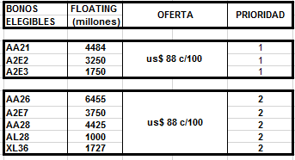

NEW 2036
- Vencimiento 15 de noviembre de 2036
- Intereses de acuerdo al siguiente detalle:
Desde Hasta (no incluido) Tasa
  - 15/11/2022 15/11/2025 0.50%
  - 15/11/2025 15/11/2027 2.00%
  - 15/11/2027 15/11/2036 2.50%
- Principal en dólares en SEIS cancelaciones iguales el dia 15 de 11/31, 11/32, 11/33, 11/34, 11/35 y 11/36.
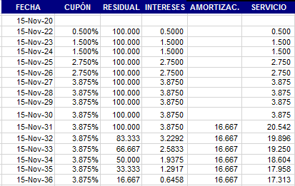

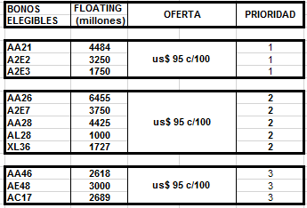

NEW 2039
- Vencimiento 15 de noviembre de 2039
- Intereses de acuerdo al siguiente detalle:
Desde Hasta (no incluido) Tasa
  - 15/11/2022 15/11/2023 0.60%
  - 15/11/2023 15/11/2025 1.25%
  - 15/11/2025 15/11/2027 2.00%
  - 15/11/2027 15/11/2039 3.25%
- Principal en dólares en ONCE cancelaciones iguales el dia 15 de 11/29, 11/30, 11/31, 11/32, 11/33 ,11/34, 11/35, 11/36, 11/37, 11/38 y 11/39.

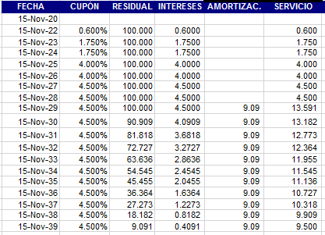

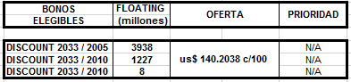

NEW 2043
- Vencimiento 15 de noviembre de 2043
- Intereses de acuerdo al siguiente detalle:
Desde Hasta (no incluido) Tasa
  - 15/11/2022 15/11/2023 0.60%
  - 15/11/2023 15/11/2025 3.00%
  - 15/11/2025 15/5/2029 3.625%
  - 15/5/2029 15/11/2043 4.875%
- Principal en dólares en CATORCE cancelaciones iguales el dia 15 de 11/30, 11/31, 11/32, 11/33 ,11/34, 11/35, 11/36, 11/37, 11/38 , 11/39,11/40,11/41, 11/42 y 11/43.
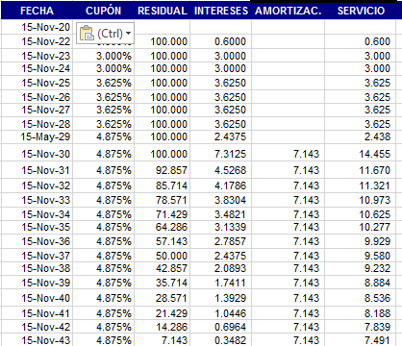

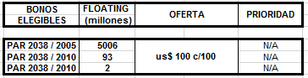

NEW 2047
- Vencimiento 15 de noviembre de 2047
- Intereses de acuerdo al siguiente detalle:
Desde Hasta (no incluido) Tasa
  - 15/11/2022 15/11/2023 0.60%
  - 15/11/2023 15/11/2025 1.75%
  - 15/11/2025 15/11/2027 3.75%
  - 15/11/2027 15/11/2047 4.75%
- Principal en dólares en VEINTE cancelaciones iguales el dia 15 de 11/28. 11/29,11/30, 11/31, 11/32, 11/33 ,11/34, 11/35, 11/36, 11/37, 11/38, 11/39,11/40,11/41, 11/42, 11/43, 11/44, 11/45, 11/46 y 11/47.

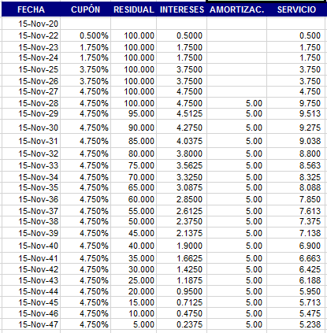
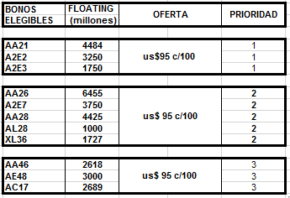

LIMITE DE EMISION DE LOS BONOS 2030 Y 2036.
